Wildauer Wissenschaftswoche vom 09. bis 13. März 2020 – Vielfältiges Programm von Neuen Energien und Mobilitätsformen, Künstlicher Intelligenz bis zum Labor für die Westentasche
Visueller Inhalt
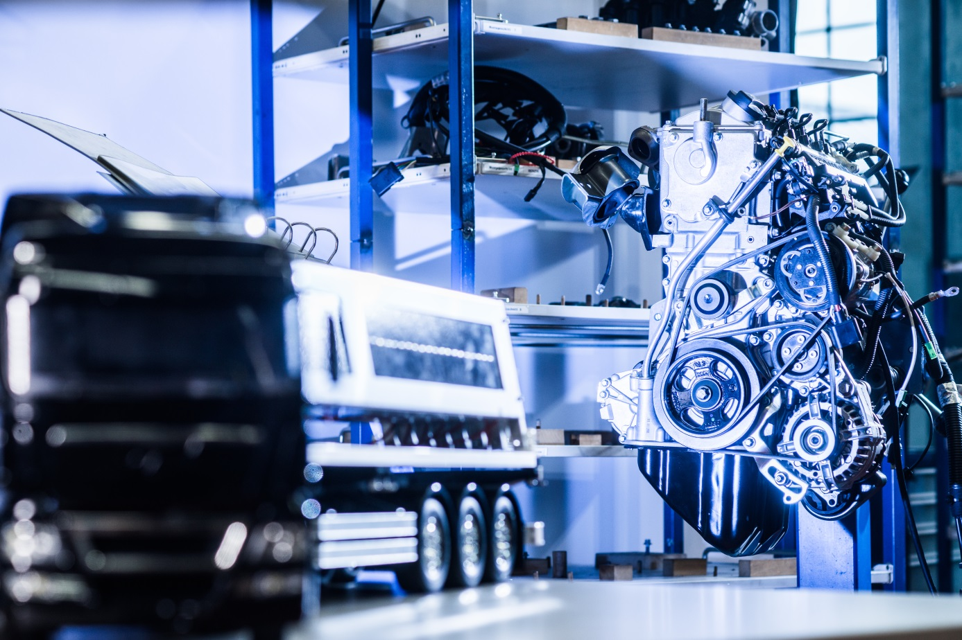
Bildinhalt: Die TH Wildau startet wieder mit einem vielfältigen Programm in die diesjährige Wissenschaftswoche| Foto: Mathias Friel, Text: Mike Lange
Subheadline: Forschung und Transfer
Zum neunten Mal wartet die Technische Hochschule mit einem vielfältigen Themenspektrum zur Wissenschaftswoche auf. Neue Energien für die Mobilitätswende, Drohnenforschung, Künstliche Intelligenz und Mikrochips, die Leben retten, sind nur einige Themen. Die Vortragsreihen vom 09. bis 13.März an der TH Wildau sind sowohl für Expertinnen und Experten als auch für alle Interessierten offen.

Text:
Angebote für Expertinnen und Experten und alle Interessierte
Zum neunten Mal lädt die Technische Hochschule Wildau (TH Wildau) mit einem vielfältigen Themenspektrum zur Wildauer Wissenschaftswoche ein. Dabei stehen neben bewährten Forschungsthemen auch neue inhaltliche Formate im Fokus: Neue Energie für die Mobilitätswende, neue Mobilitätsformen, die Drohnenforschung, Künstliche Intelligenz oder Mikrochips, die Leben retten, sind nur einige Themen. Die Veranstaltungen zielen auf Publikum aus Wirtschaft, Wissenschaft und alle interessierten Bürgerinnen und Bürger. Die Wildauer Wissenschaftswoche findet vom 09. bis 13. März 2020 traditionell auf dem Campus der TH Wildau statt.

Labore auf Chips und Künstliche Intelligenz verständlich erklärt
Startpunkt ist die Eröffnung am 09. März (15:30 Uhr) durch Prof. Dr.-Ing. Klaus-Martin Melzer, Vizepräsident für Forschung und Transfer und einem Vortrag von Prof. Dr. Andreas Mai, Professor an der TH Wildau und Abteilungsleiter "Technology" am Leibniz-Institut für innovative Mikroelektronik sowie Dr. Patrick Steglich, ebenfalls von der TH Wildau; Thema: „Labore für die Westentasche - Wie Mikrochips und Licht Leben retten". Sie erläutern, wie „Labore-auf-dem-Mikrochip" (Lab-on-chip) hergestellt und so für medizinische Untersuchungen, wie z.B. für die Früherkennung von Herzinfarkten, genutzt werden können.

Eine neue Veranstaltung im Programm der Wissenschaftswoche ist dann am frühen Abend die
Reihe „Künstlich Intelligenz (KI) - Verständlich“. Sie ist bereits die zweite Veranstaltung zur KI an der TH Wildau. Mit der Vortragsreihe werden aktuelle Themen der breiten Öffentlichkeit verständlich gemacht, Wissen geteilt, sowie Fragen dazu beantwortet.

2D-Materialien, neuartige Kunststoffe und Drohnen im Einsatz
Der zweite Tag steht im Fokus der Fachtagung „GRAPHEN“ des gleichnamigen Netzwerkes, das von der TH Wildau koordiniert wird. Ziel der Tagung ist der Erfahrungsaustausch zum Thema Graphen und damit assoziierter Materialien und Technologien sowie verwandter 2D-Materialien. Start: 10. März, 12:30 Uhr.

Am 11. März 2020 stehen zwei weitere Forschungsschwerpunkte der TH Wildau auf dem Programm. Die 7. Wildauer Duromer-Tagung hat den Schwerpunkt hochfeste Kunststoffe in der ingenieurtechnischen Anwendung. Dazu stellen Experten neue Entwicklungen moderner Kunststoffe vor. Organisiert wird die Fachtagung zusammen mit dem Kunststoffverbund Berlin / Brandenburg (KuVBB e. V.)

Der zweite Teil des Tages widmet sich der Thematik Drohnen. Drohnen, oder von Fachleuten als "unbemannte Luftfahrtsysteme" bezeichnet, genießen eine unterschiedliche Akzeptanz in der Gesellschaft. Doch das Thema der unbemannten Luftfahrt geht weit über die Spielzeug-Fliegerei hinaus. Mittlerweile entwickelt sich ein innovativer Wirtschaftszweig und die Wissenschaft nutzt Drohnen zunehmend als Forschungswerkzeuge und Sensorträger. Auf der Veranstaltung „Drohne trifft Wissenschaft“ geben drei Forschungsbereiche der TH Wildau interessante Einblicke in ihre neuesten Entwicklungen, Erkenntnisse und in aktuelle Projekte mit, für und auch gegen Drohnen. Die Netzwerkveranstaltung richtet sich sowohl an das Fachpublikum als auch an zukünftige und interessierte Akademikerinnen und Akademiker.

Neue Mobilität und Neue Energie für die Mobilitätswende
Das „3. Forum Neue Mobilitätsformen“ am 12. März 2020 steht unter dem Motto „Technologien für gebündeltes automatisiertes Fahren". Vorgestellt werden aktuelle Projekte sowohl zu städtischer als auch zu ländlicher Mobilität. Ein Fokus wird dabei auf dem Austausch der jeweiligen Perspektiven von ÖPNV-Unternehmen, Start-Ups, Aufgabenträgern und Forschung zu technischen Möglichkeiten, künftigen Chancen und zur organisatorischen Gestaltung langfristig vielversprechender Mobilitätsformen – und deren Zusammenwirken – liegen.

Der Sektor Verkehr verbrauchte 2017 mit 2.705 PJ 30 % der deutschen Endenergie. Er verursachte so 166 Mio. Tonnen Kohlendioxid-Emission jährlich, unter anderem durch 46 Mio. PKW. Eine drastische Reduktion der Emissionen ist zur Erreichung der Klimaschutzziele dringend erforderlich. Ob und wie diese erreicht werden könnten, ist Bestandteil des diesjährigen Energiesymposiums am 13. März 2020. Experten aus den Bereichen nachhaltige Energiebereitstellung, Zukunftsmarkt e-Mobilität mit Wasserstoff oder Strom sowie Ökobilanzierung berichten über technische, ökonomische und sozio-ökologische Aspekte der Mobilitätswende.

Industrie trifft Hochschule
Den Abschluss der Wildauer Wissenschaftswoche bildet die Klausurtagung „Industrie trifft Hochschule“. Sie wird im Rahmen des Hochschulprojektes "Engineering Future Plan 2025" durchgeführt. Das Vorhaben der TH Wildau zielt auf eine Reformierung der maschinenbaunahen Studienangebote. Es wird durch persönliche Erfahrungsberichte von Unternehmen und Alumni über die derzeitige Ingenieursausbildung an der TH Wildau informiert und zusätzlich die Gelegenheit gegeben, im Prozess der Umgestaltung der Studiengänge mitzuwirken.

Weitere Informationen zur Wildauer Wissenschaftswoche:
www.th-wildau.de/wissenschaftswoche
https://veranstaltungen.th-wildau.de/

Fachlicher Ansprechpartner
Annette Vossel
Hochschulring 1, 15745 Wildau
transfer@th-wildau.de
03375-508912
Über die Technische Hochschule Wildau
Die Technische Hochschule Wildau ist die größte Hochschule des Landes Brandenburg. Ihr attraktives Studienangebot umfasst 15 Studienrichtungen mit Bachelorabschluss sowie 15 Studienrichtungen mit Masterabschluss in naturwissenschaftlichen, ingenieurtechnischen, betriebswirtschaftlichen, juristischen, Verwaltungs- und Managementdisziplinen. Ein besonderes Kennzeichen ist ihre Internationalität. Knapp 20 Prozent der Studierenden kommen aus mehr als 60 Ländern. Kooperationsverträge, Studierenden- und Lehrendenaustausche verbinden die TH Wildau weltweit mit über 100 akademischen Bildungseinrichtungen.

Als eine der forschungsstärksten Fachhochschulen Deutschlands befördert die TH Wildau Innovationen sowie den Wissens- und Technologietransfer. Wichtige Kompetenzfelder sind Angewandte Biowissenschaften, Informatik/Telematik, Optische Technologien/Photonik, Produktion und Material, Verkehr und Logistik sowie Management und Recht.

Der Campus der TH Wildau befindet sich auf einem traditionsreichen Industrieareal des früheren Lokomotiv- und Schwermaschinenbaus. Die gelungene Symbiose aus denkmalgeschützter Industriearchitektur und preisgekrönten modernen Funktionsgebäuden setzt städtebaulich Maßstäbe.
Pressekontakt:
Mike Lange
Hochschulring 1, 15745 Wildau
Tel.: +49 (0) 3375 508 211
E-Mail: presse@th-wildau.de
www.th-wildau.de

